Luftkanon til fodersilo

Bruges hvor vibrator ikke er sagen, feks. På Glasfibersiloer.
Kan bruges både med føler og styres fra ekstern signal.

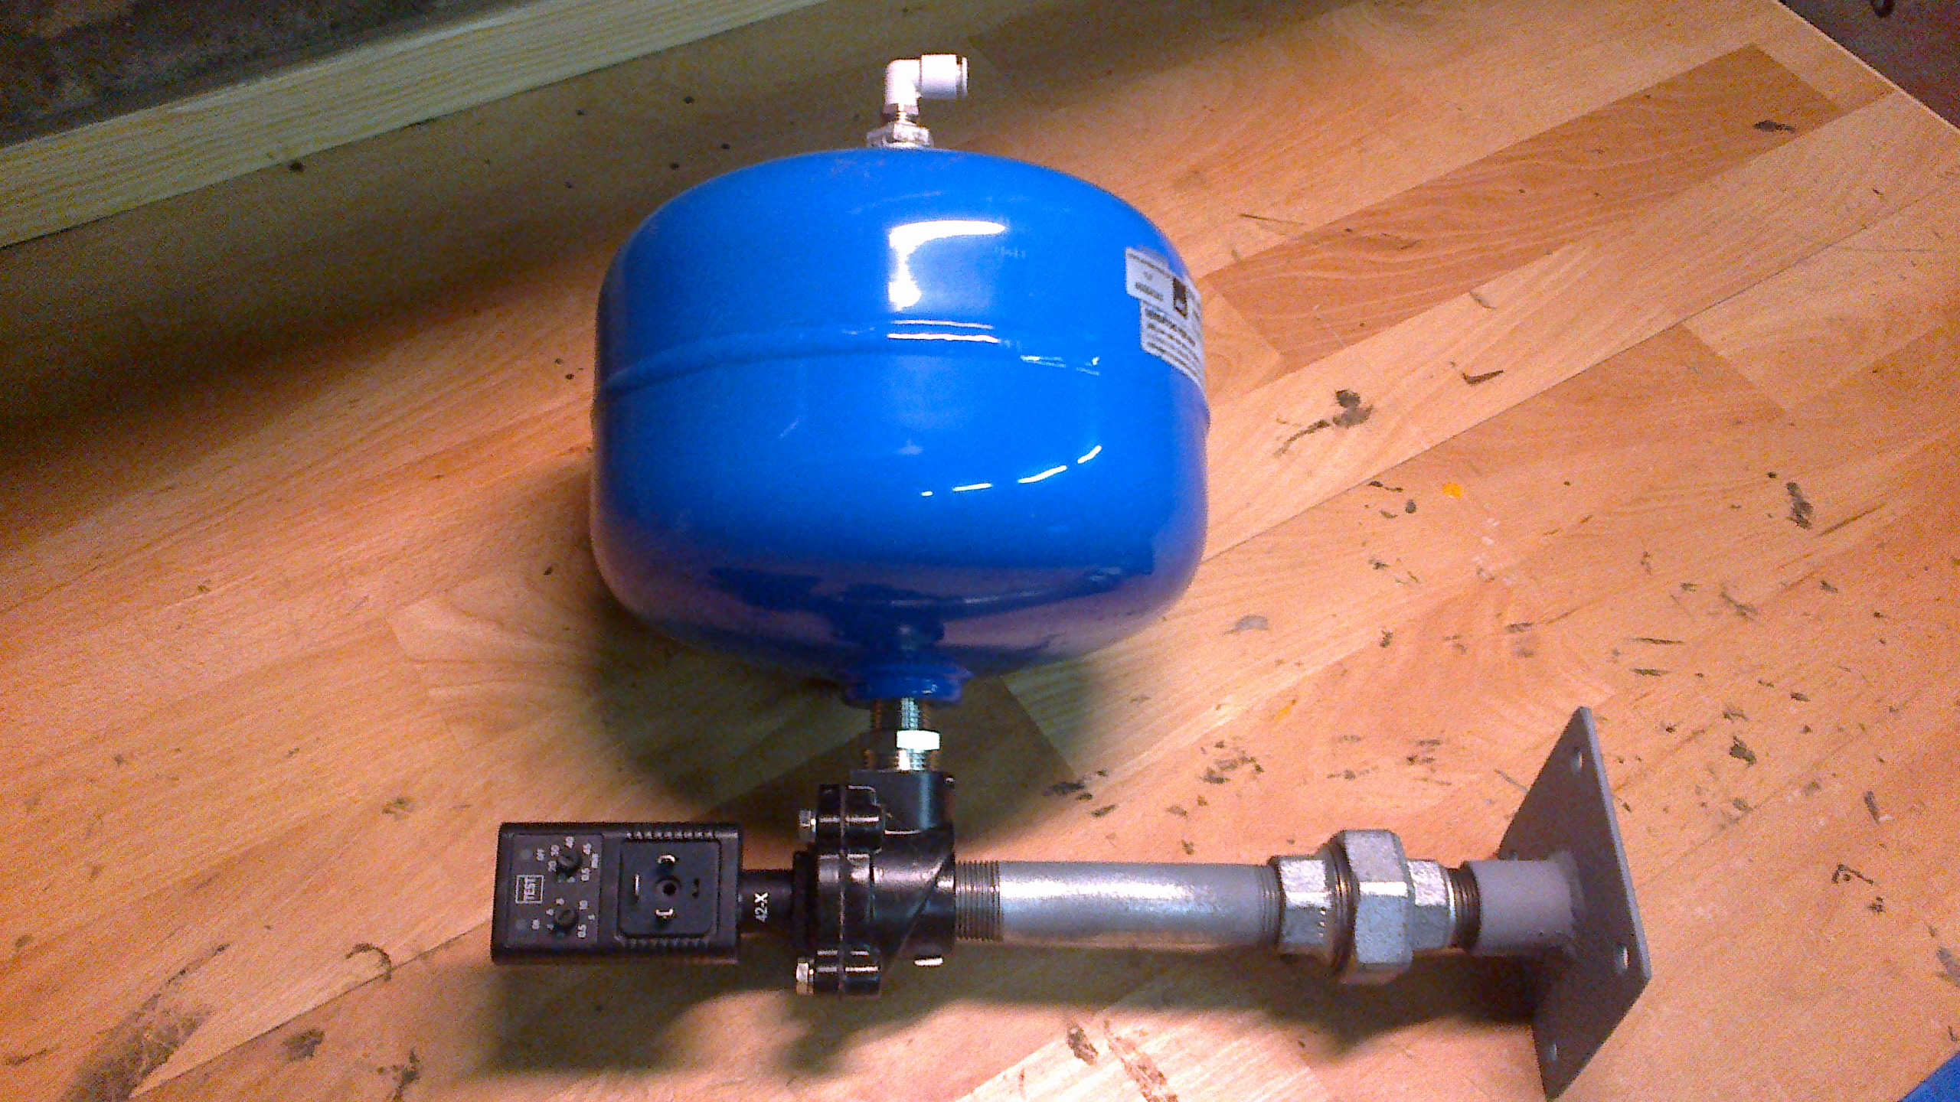

Pris inkl. 230V ventil, timer,og spændplade til silo. Kr. 4.250,00

